**广东省普宁市2020-2021学年第一学期期末试卷八年级物理试题**

**说明：**

**1．全卷共6页，满分为100分，考试用时为80分钟。**

**2．答卷前，考生务必用黑色字迹的签字笔在答題卡填写自己的监测号、姓名、监测室号、座位号。用2B铅笔把对应号码的标号涂黑。**

**3．选择题每小题选出答案后，用2B铅笔把答題卡上对应题目选项的答案信息点涂黑，如需改动，用橡皮擦干净后，再选涂其他答案，答案不能答在试题上。**

**4．非选择题必须用黑色字迹签字笔作答、答案必须写在答题卡各题目指定区域内相应位置上，如需改动，先划掉原来的答案，然后再写上新的答案；不准使用铅笔和涂改液。不按以上要求作答的答案无效。**

**5．考生务必保持答题卡的整洁，考试结束时，答题卡交回，试卷自己保存。**

**一、单项选择题（每小题3分，共21分）**

1. 下列数据中最接近生活实际的是(　　)

A. 你的物理课本的宽度约为18 cm

B. 你的指甲宽度约为1 dm

C. 人正常步行的速度约为10 m/s

D. 人正常眨一次眼睛所用的时间约为10 s

【答案】A

2. 关于声现象，下列说法正确的是（　　）

A. 声音在水中传播速度是

B. “禁止鸣笛”是在声音的传播过程中减弱噪声

C. 超声波传播的速度比次声波大

D. 弹吉它时不断换手指在琴弦上的位置，是改变声音的音调

【答案】D

3. 下列热现象的解释正确的是（　　）

A. 被水蒸气烫伤比被沸水烫伤更严重是因为水蒸气液化时要放出热量

B. 夏天洒水车洒水后感觉凉快是因为水熔化时要吸热

C. 衣柜中的樟脑丸过一段时间变小甚至没有了，这是汽化现象

D. 运输食品时，利用干冰熔化吸热，防止食品腐烂变质

【答案】A

4. 在如图所示的光现象中，由光的反射形成的是（　　）

A. 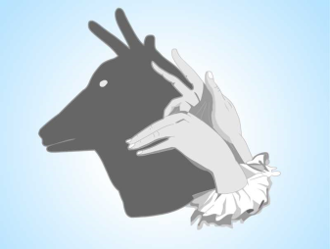手在墙上形成“手影”

B. 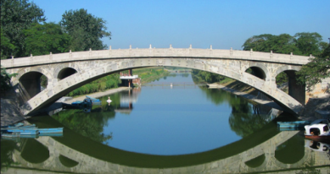赵州桥在水中形成“倒影”

C. 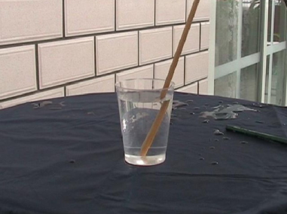筷子好像在水面处向上弯折

D. 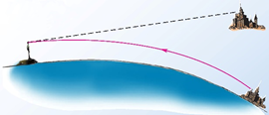海市蜃楼

【答案】B

5. 关于光学知识说法正确的是

A. 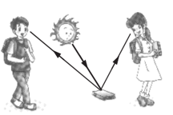漫反射不遵从光的反射定律

B. 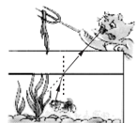小猫叉不到鱼，是因为看到鱼变深的虚像

C. 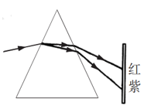白光通过三棱镜发生色散

D. 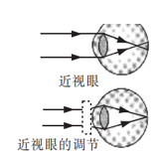近视眼需要用凸透镜矫正

【答案】C

6. 如图为甲、乙两种物质的图象．下列说法正确的是（ ）

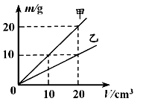

A. 体积为的甲物质的质量为

B. 乙物质的密度与质量成正比

C. 甲物质的密度比乙的密度小

D. 甲、乙质量相同时，乙的体积是甲的2倍

【答案】D

7. 由同种材料制成的甲、乙两个金属球，其中只有一个是空心的，它们的质量分别为128g、72g，体积分别为16cm3、12cm3，则下列说法正确的是

A. 甲是空心球，乙是实心球

B. 实心球的密度是6g/cm3

C. 空心球密度是8g/cm3

D. 空心球的空心部分体积为3cm3

【答案】D

**二、填空题（每空1分，共21分）**

8. 甲图中秒表的读数为_________；乙图是晚上的气温，其示数是_________；如图丙所示，则汽车此时行驶的速度为_________。

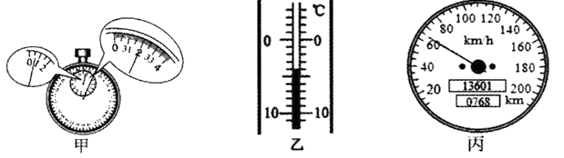

【答案】 (1). 32s (2). -4℃ (3). 65km/h

9. 如图所示是某乐器一条琴弦在相同时间发出两个声音的波形图，请根据图象分析，_________（填写声音特性）是不同的。若一个声源在2min内振动了720次，它的频率是_________Hz，属于_________（填“超声波”、“可闻声”或“次声波”）。

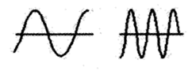

【答案】 (1). 音调 (2). 6 (3). 次声波

10. 现代建筑出现一种新设计，在墙面装饰材料中均匀混入小颗粒球状物，球内充入一种非晶体材料，当温度升高时，球内材料___________（填物态变化名称）吸热；当温度降低时，球内材料___________（填物态变化名称）放热，使建筑物内温度基本保持不变，从而起到调节室温的作用。下面四个图象中表示球内材料温度降低时，发生物态变化过程的图象是___________。

A．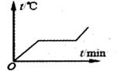 B．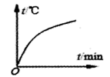 C．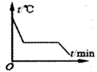 D．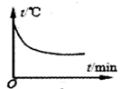

【答案】 (1). 熔化 (2). 凝固 (3). D

11. 如图所示，我国在贵州省建成的世界最大的天文望远镜的反射面属于__________；小明要制作简易潜望镜，他应该在纸筒中装入两块__________（以上两空选填“平面镜”、“凸面镜”或“凹面镜”），此镜是利用__________（填“光的直线传播”、“光的反射”或“光的折射”）原理制成的。

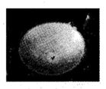

【答案】 (1). 凹面镜 (2). 平面镜 (3). 光的反射

12. 燕子在深20m的平静湖面上方飞过，它在湖水的“倒影”是_________（填“实”或“虚”）像。当燕子距水面15m时，“倒影”距离小鸟为_________m。燕子沿着与水面成30°角的方向以的速度向水面俯冲，则2s后“倒影”的大小将_________（填“变大”、“不变”或“变小”）。

【答案】 (1). 虚 (2). 30 (3). 不变

13. 北方冬天，户外裸露自来水管常会破裂是因为水管中的水结成冰后，其体积______，质量______，密度______。（均选填“变大”、“变小”或“不变”）

【答案】 (1). 变大 (2). 不变 (3). 变小

14. 可燃冰有极强的燃烧力，的可燃冰在常温常压下可释放的天然气和产生淡水，已知可燃冰的密度为，合_________，则1.8千克的可燃冰体积为_________，常温常压下可产生质量为_________kg的淡水。（）

【答案】 (1).  (2).  (3). 1.6

**三、作图题（每小题2分，共6分）**

15. 室内一盏电灯通过木板隔墙上的两个小洞，透出两条细小光束（如图所示）。请根据这两条光束的方向确定室内电灯的位置。（保留作图痕迹）

（ ）

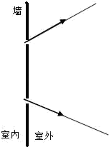

【答案】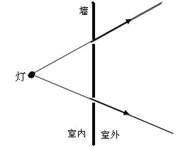

16. 如图所示，一束光从水中斜射到水面，请画出反射光线和折射光线的大致方向．

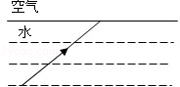

【答案】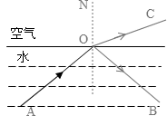

17. 请在图中画出两条入射光线经过凸透镜后折射光线。

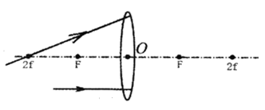

【答案】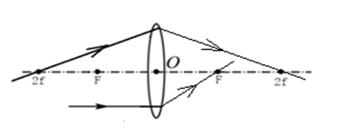

**四、实验探究题（共20分）**

18. 在做“观察水沸腾”的实验时：

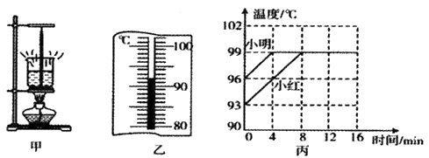

(1)小明同学用的是如图甲所示装置，他们测出的水温______（选填“偏高”“偏低”或“没问题”）；

(2)图乙是小红同学在实验某时刻温度计的示数，此时水的温度是______℃；

(3)小明、小红两同学虽然选用的实验装置相同，但将水加热到沸腾用的时间不同，他们绘制的温度随时间变化的图象如图丙所示。分析图象可知：水的沸点是______℃；小红从给水加热到水沸腾，所用时间较长的原因是________；

(4)水沸腾时水中气泡在上升过程中______（“由大变小”、“由小变大”），气泡内放出的水蒸气在烧杯内壁______（填物态变化名称）小水珠。

【答案】 (1). 偏高 (2). 92 (3). 99 (4). 水初温较低 (5). 由小变大 (6). 液化

19. 在“探究凸透镜成像规律”的实验中。

(1)如图甲所示，让平行光正对着凸透镜照射，左右移动光屏，直到光屏出现一个最小、最亮的光斑，测得凸透镜的焦距______cm；

(2)如图乙所示，保持蜡烛和凸透镜的位置不变，左右移动光屏，在光屏上能否得到清晰的烛焰的像？为什么？______；

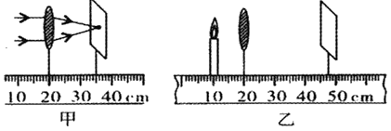

(3)如图丙所示，蜡烛能在光屏上形成清晰的像，此像是______、______的实像，如果此时撤去光屏，人眼在如图所示的位置______（选填“能”或“不能”）直接看到蜡烛的实像；

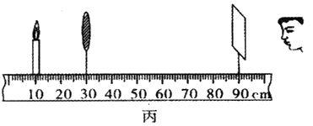

(4)在图乙中，保持凸透镜的位置不变，如果蜡烛向左移动10cm，为了在光屏上得到一个清晰的像，光屏应该向______（选填“左”或“右”）移动。

【答案】 (1). 15.0 (2). 不能，因物距小于一倍焦距 (3). 倒立 (4). 放大 (5). 能 (6). 左

20. 3月22日是国际水资源日。小王同学对学校的供水系统和水质进行了实验。

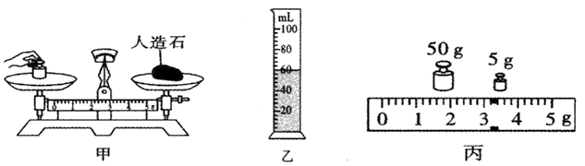

(1)小王将天平放在水平桌面上，游码移到标尺左侧的零刻度线处，然后调节______使指针指在分度盘中央；

(2)小王按图甲所示方法测人造石的质量，请指出操作中的两个错误：

①_______；

②_______；

(3)实验操作正确，测出自来水和杯子的总质量为118.8g，将部分水倒入量筒，如图乙所示，测出量筒中水的体积为______。测出剩余自来水和杯子的总质量如图丙所示，为______g；

(4)根据上述实验数据，计算出自来水的密度为______；

(5)在向量筒倒入自来水时，如果不慎有水溅出，则测出的自来水密度会______（选填“偏大”“偏小”“或“不变“）

【答案】 (1). 平衡螺母 (2). 用手直接拿砝码 (3). 物体与砝码放错位置 (4). 60 (5). 58.2 (6).  (7). 偏大

**五、计算题（共13分）**

21. CRH380BL型电力动车组16节车厢总长度为400m，该动车正在做匀速行驶，一名观察者站在路基旁一个安全位置测量整列动车通过他共用了8s。

(1)这列动车的速度为多少？合多少？

(2)已知普宁站到深圳北站的距离约为270km，如果这列动车以这个速度行驶，则到深圳北站需用多少小时？

(3)如果动车以这个速度穿越大南山隧道，全长为12600m，则完全通过隧道需要多长时间？

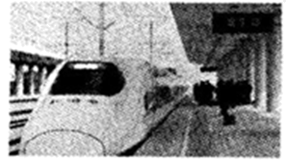

【答案】(1)50m/s；180km/h；(2)1.5h；(3)260s

22. 为了节能减排，建筑上普遍采用空心砖替代实心砖．如图所示，质量为3.6kg的某空心砖，规格为20cm×15cm×10cm，砖的实心部分占总体积的60%．

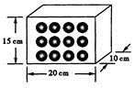

求：（1）该砖块材料的密度是多少？

（2）生产每块空心砖比同规格的实心砖可节省材料多少千克？

【答案】（1）2×103kg/m3；（2）2.4kg

**六、综合能力题（共19分）**

23. 2020年12月17日，嫦娥五号“挖土”归来！中国探月工程嫦娥五号任务取得圆满成功。

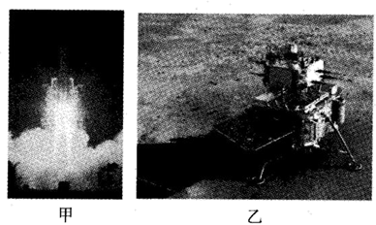

(1)如图甲所示，长征五号运载火箭将嫦娥五号探测器发射升空，火箭发射塔下面有大型水池，它的主要作用就是吸收火箭发射时所产生的巨大热量。火箭发射后，水面上方出现大量“白气”，水发生的物态变化是汽化和______；

(2)与火箭成功分离后，嫦娥五号探测器相对运载火箭是______（填“静止”或“运动”）。如图乙所示，探测器从距离月球表面15km高度安全下降至月球表面的软着陆，全过程用时约720s，则它下落的平均速度是______km/h；

(3)探测器上安装的全景相机可拍摄月球表面高分辨率的彩色图像，成倒立、______的实像。经过成像光谱议等仪器的检测发现月球的体积只相当于地球体积的，月球质量约等于地球质量的，假如月球和地球均可以认为是密度均匀的球体，则月球与地球的密度之比是______；

(4)嫦娥五号探测器在月球成功采集了1731g样品，成功返回地球后，样品的质量______（填“增大”、“不变”或“减小”）。若取回的样品的体积为，根据表格提供一些矿物的密度，则样品可能是由______组成的；

|  |  |  |  |
| --- | --- | --- | --- |
| 一些矿物的密度 | | | |
| 金刚石 | 2.65 | 岩盐 | 3.15 |
| 钙长石 | 2.76 | 钛铁矿 | 3.46 |
| 白云母 | 2.93 | 赤铁矿 | 4.52 |

(5)在月球上不能用超声波测定两山之间的距离，原因是______。

【答案】 (1). 液化 (2). 运动 (3). 75 (4). 缩小 (5). 49∶81 (6). 不变 (7). 钛铁矿 (8). 真空不能传声

24. 如图所示，光电鼠标是利用发光二极管照亮鼠标垫，鼠标垫通过成像透镜在光学感应器（相当于光屏）上成像。当鼠标移动时，感应器会连续拍摄鼠标垫表面所成的像，产生的结果会传回计算机，电脑屏幕上的光标根据这些结果来回移动，图中光学感应器、透镜、发光二极管等元件固定在鼠标内。

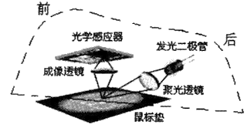

(1)为了使被照亮的鼠标垫在光学感应器上成像，鼠标垫应选用_______（填“粗糙”或“光滑”）的材料，使光在其表面上发生______（填“镜面”或“漫”）反射。如图所示中聚光透镜对二极管发出的光线有______（填“发散”或“会聚”）作用；

(2)当鼠标平放在鼠标垫上，成像透镜距鼠标垫7mm，光学感应器距成像透镜3mm，则在光学感应器上成_______（填“正立、放大的虚”、“倒立、缩小的实”或“倒立、放大的实”）像，相当于生活中______（填“投影仪”、“照相机”或“放大镜”）的成像原理；

(3)当鼠标向前推移时，所成的像相对于光学感应器在向______（填“前”或“后”）。

(4)当鼠标离开鼠标垫一定高度后悬空向前移动时，电脑显示器上的光标并不移动，是因为像成在光学感应器的______（填“上”或“下”）方，而且所成的像______（填“变大”、“变小”或“不变”）。

【答案】 (1). 粗糙 (2). 漫 (3). 会聚 (4). 倒立、缩小的实 (5). 照相机 (6). 后 (7). 下 (8). 变小